МИНИСТЕРСТВО НАУКИ И ВЫСШЕГО ОБРАЗОВАНИЯ РОССИЙСКОЙ ФЕДЕРАЦИИ
Федеральное государственное бюджетное образовательное учреждение
высшего образования
«Сибирский государственный университет науки и технологий
имени академика М.Ф. Решетнева»

Институт инженерной экономики, прикладная информатика в экономике
институт/ факультет/ подразделение
Кафедра информационных экономических систем
кафедра/ цикловая комиссия

ОТЧЕТ ПО ЛАБОРАТОРНОЙ РАБОТЕ №5
Разработка проекта диаграмм классов и диаграмм динамики (Sequence Diagram) для разрабатываемого приложения
Вариант №13

Преподаватель И. В. Василенко
подпись, дата ФИО
Обучающийся БПЭ23-01, 23140115 Е.М. Одинцов
подпись, дата ФИО

Красноярск 2025

Цель работы:
Целью данной лабораторной работы является разработка диаграмм классов и диаграмм динамики (Sequence Diagram) для бизнес-единицы «Содержание жилого фонда», отвечающей за эксплуатацию и поддержание исправности жилого фонда в программе Modelio.
Выполнение работы с скриншотами:
Создали новый проект с названием 5lab, в нем были созданы папки: Use Case View, Logical View, Component View, Deployment View/
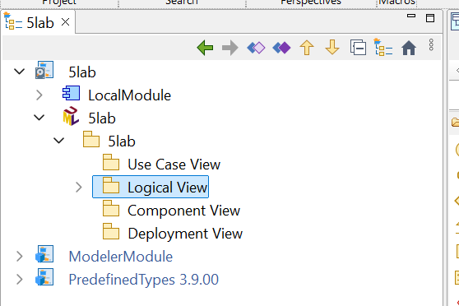
В папке Logical View создали диаграмму классов с названием Key Abstraction.
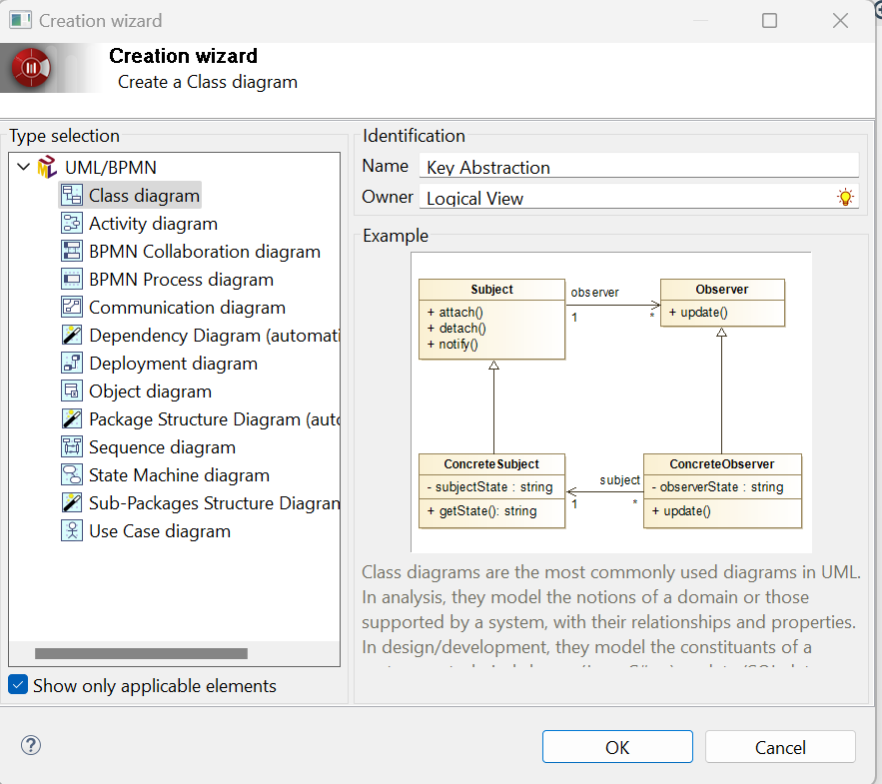
Во вкладке настроек (Configuration => Preferences) поменяли Default type на undefined (неопределенный).
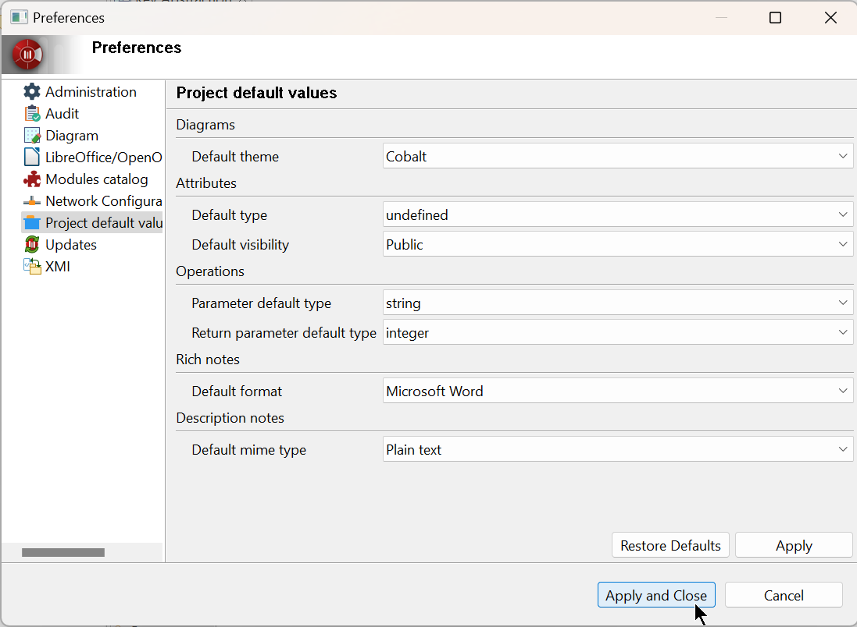
Далее начали настраивать представление диаграммы, в свойствах стереотипа указали, что должен быть текст и иконка.
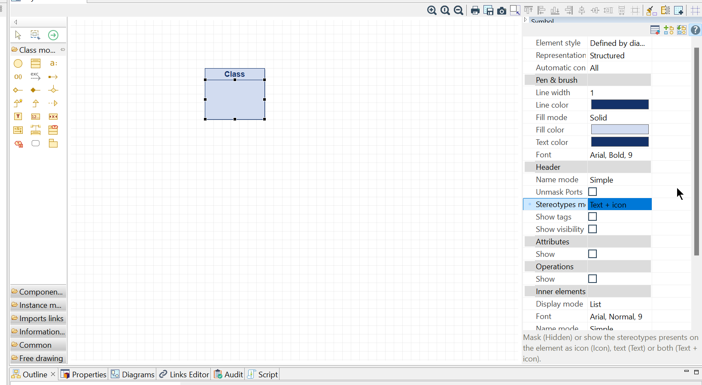
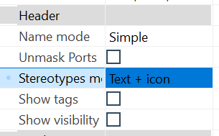
Создадим стереотипы
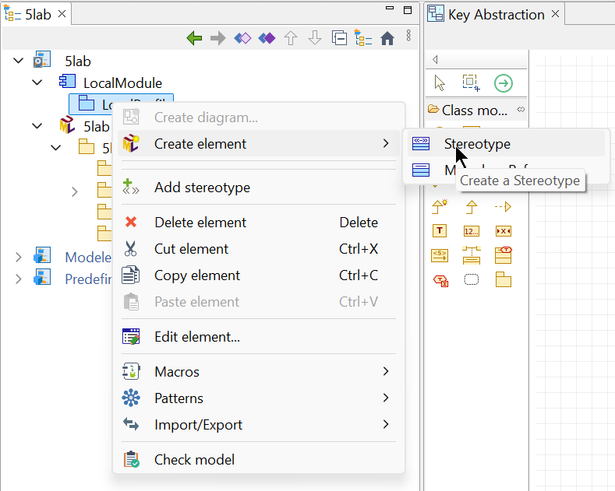
На диаграмме классов создадим классы: Application – заявка, ApplicationLine – строки заявок, Resident – жилец, Staff – сотрудники (в том числе диспетчер) , Crew – бригада ремонтная, Equipment – оборудование, RepairPlan – план ремонтов, Repair – ремонт.
Добавим классам атрибуты

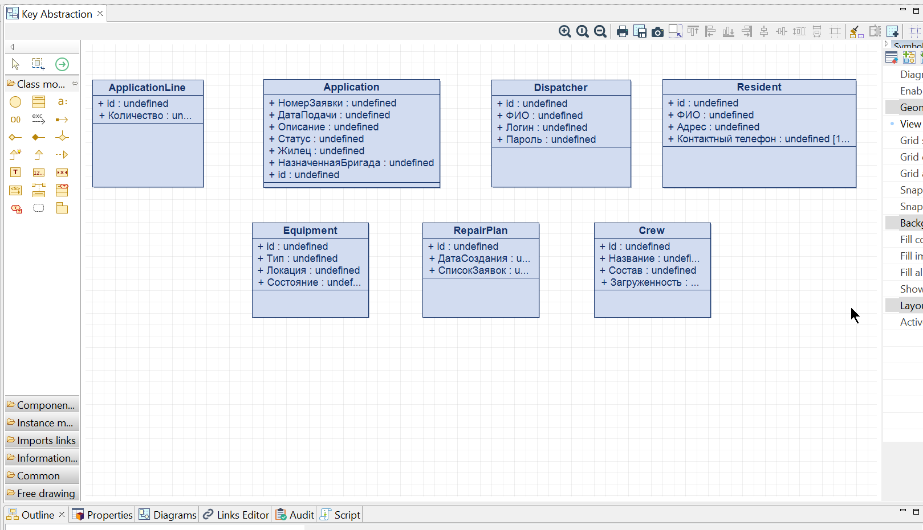
Атрибуты как и классы можно редактировать
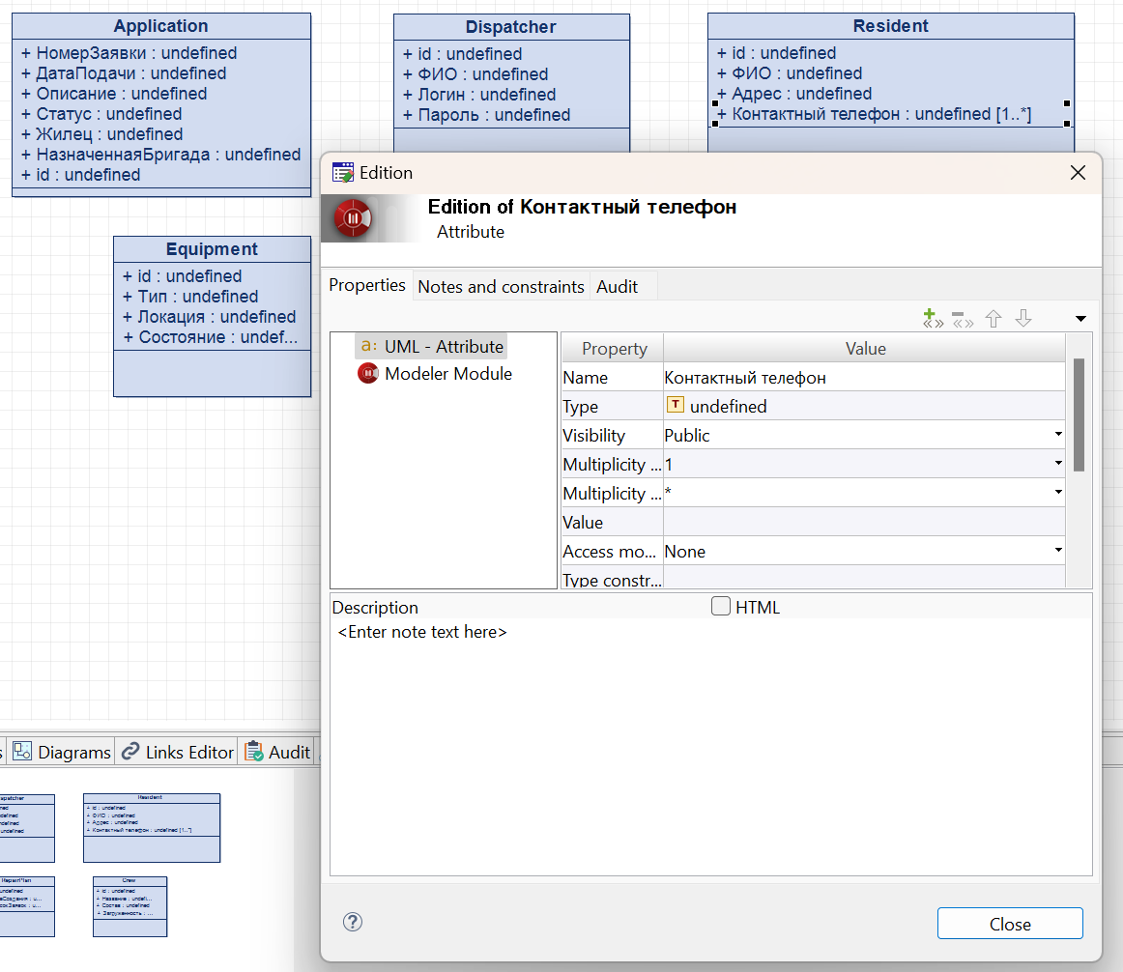
Покажем связь композиции
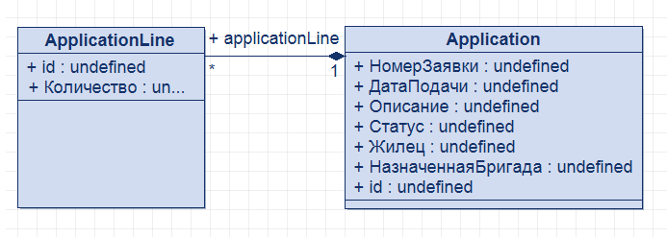

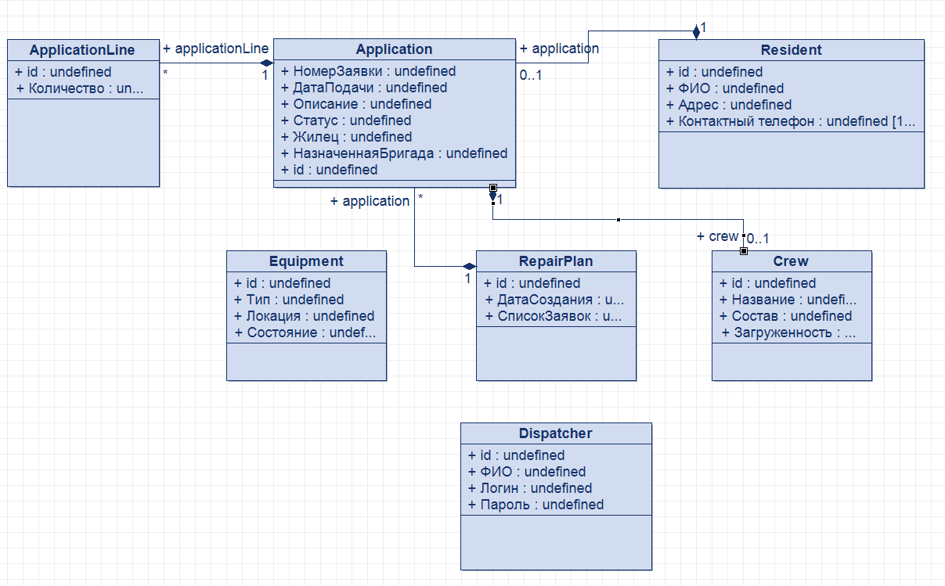
Также создадим перечисление Видов оборудования
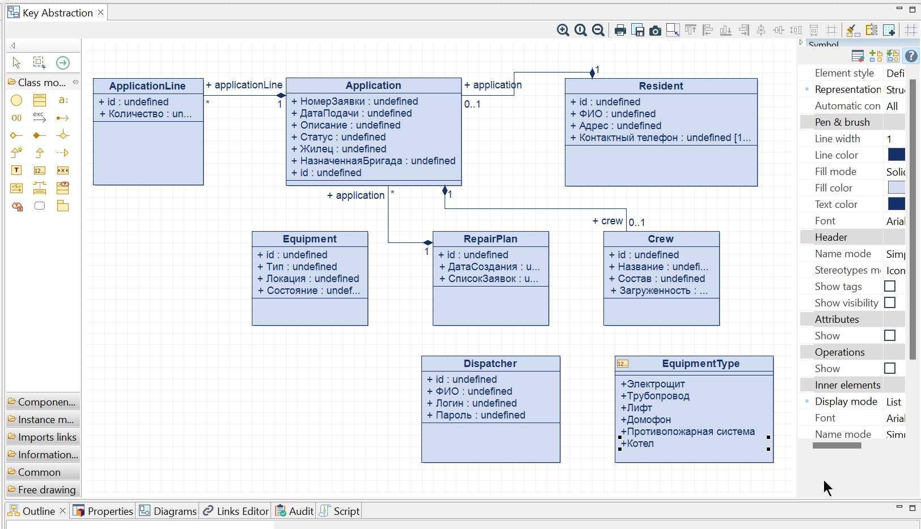
Добавим стереотипы для всех классов
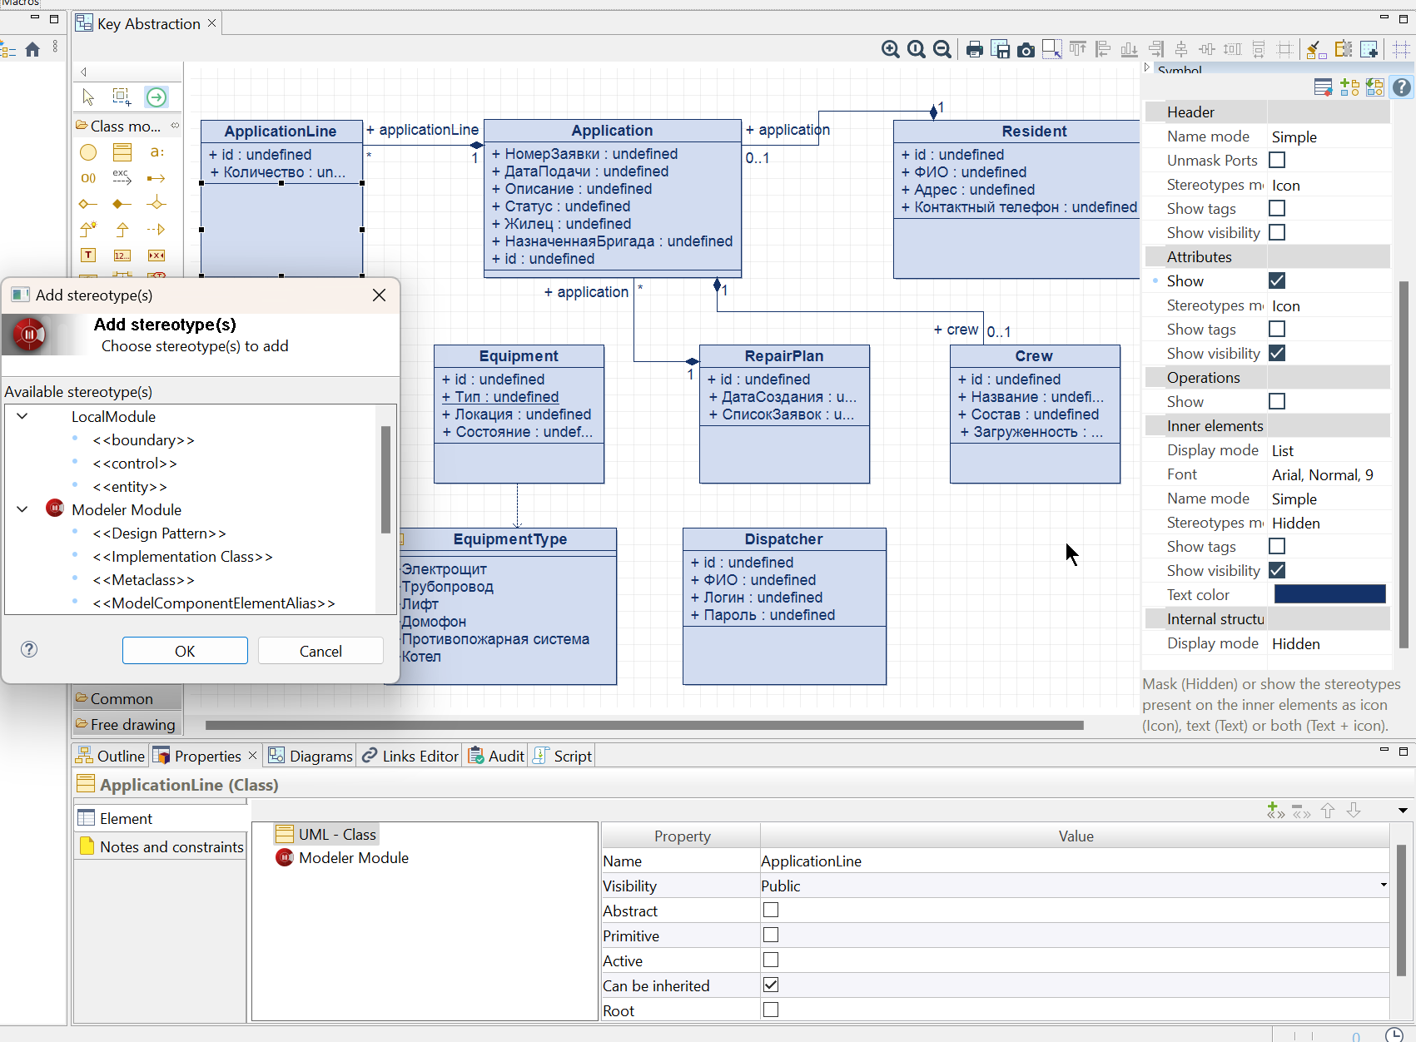
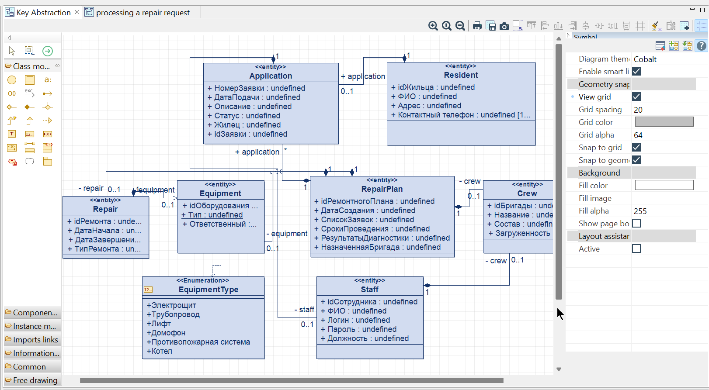
Позже диаграмма была немного усовершенствована, добавлены классы, не указанные ранее на скриншотах и добавлены связи.
Созданные классы на классе диаграмм, описание атрибутов и их типов и назначения.
1. Класс Application (Заявка)
Назначение: Хранение данных о заявках от жильцов на ремонт.
Атрибуты:
НомерЗаявки (integer) – номер, присваиваемый при регистрации для удобства поиска и документооборота.
Id (Integer) – уникальный идентификатор заявки для однозначной идентификации и связи с другими классами.
ДатаПодачи (Date) – дата создания заявки для контроля сроков обработки.
Описание (String) – суть проблемы для фиксации деталей неисправности.
Статус ("Новая", "В работе", "Завершена", "Отклонена") для отслеживания жизненного цикла заявки.
Жилец (Ссылка на Resident) – кто подал заявку для обратной связи и учета активности жильцов.

2. Класс RepairPlan (План ремонтов)
Назначение: Планирование и управление ремонтными работами.
Атрибуты:
IdРемонтногоПлана (Integer) – идентификатор плана.
ДатаСоздания (Date) – когда план составлен.
СписокЗаявок (String) – заявки, включенные в план.
СрокиПроведения (String) – период выполнения для контроля временных рамок.
Назначенная бригада (String) – бригада, осуществляющая осмотр и диагностику, и в последствии ремонт
РезультатыДиагностики (String) – заключение о том, нужен ли ремонт и тд

3. Класс Repair (Ремонт)
Назначение: Детализация выполненных ремонтных работ.
Атрибуты:
IdРемонта(Integer) – идентификатор ремонта.
ДатаНачала/ДатаЗавершения (Date) – сроки выполнения для анализа продолжительности работ.
Тип ремонта (String)

4. Класс Equipment (Оборудование)
Назначение: Учет инженерных систем и их состояния.
Атрибуты:
IdОборудования (Integer) – идентификатор оборудования.
Тип (ТипыОборудования) для классификации для специализации ремонтов.
Ответственный (String) – сотрудник, отвечающий за данное оборудование.

5. Класс Crew (Ремонтная бригада)
Назначение: Управление бригадами подрядчиков.
Атрибуты:

IdБригады (Integer) – идентификатор бригады.
Загруженность (String) ("Свободна", "Частично", "Занята") для оптимизации распределения задач.
Состав (String) – список сотрудников ремонтной бригады.

6. Класс Resident (Жилец)
Назначение: Данные о жильцах, подающих заявки.
Атрибуты:
IdЖильца(Integer) – идентификатор жильца.
КонтактныйТелефон (String) – для обратной связи.
ФИОЖильца (String)
Адрес (String)

7. Класс Resident (Сотрудники)
Назначение: Данные о сотрудниках.
Атрибуты:
IdСотрудника (Integer) – идентификатор сотрудника.
ФИОСотрудника(String)
Логин (String) – логин для входа сотрудника в систему.
Пароль (String) – пароль для входа сотрудника в систему.
Должность (ДолжностиСотрудников) – должность сотрудника.
Также добавили перечисление для сотрудников.

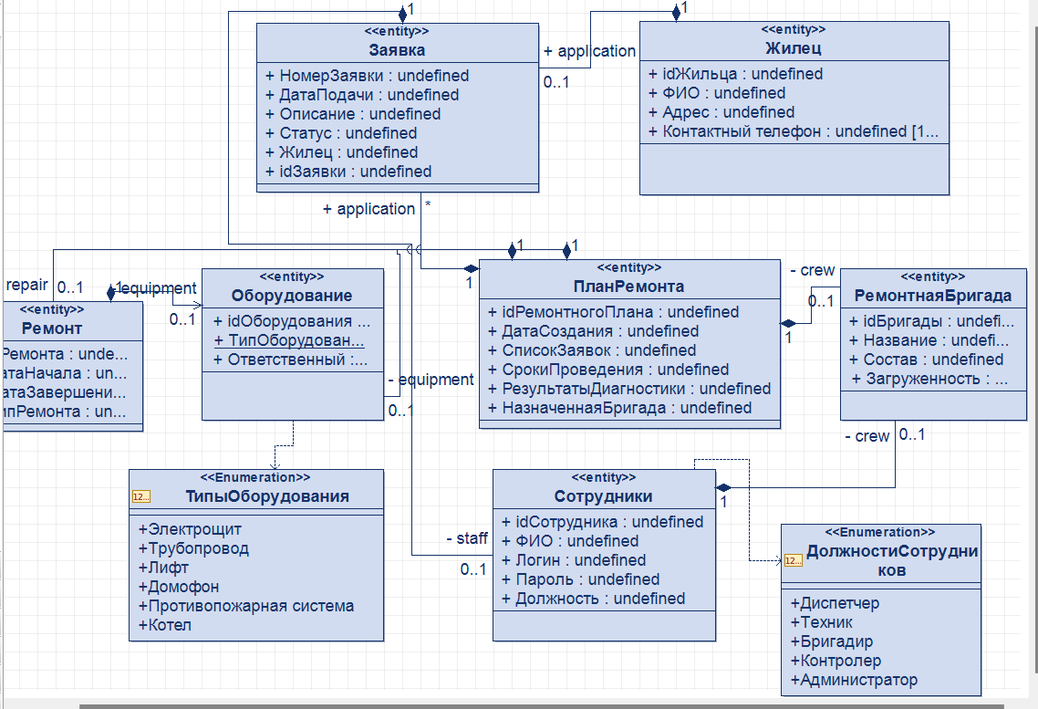
Также переписали типы данных с undefined и изменили текст классов и перечислений на русский язык.
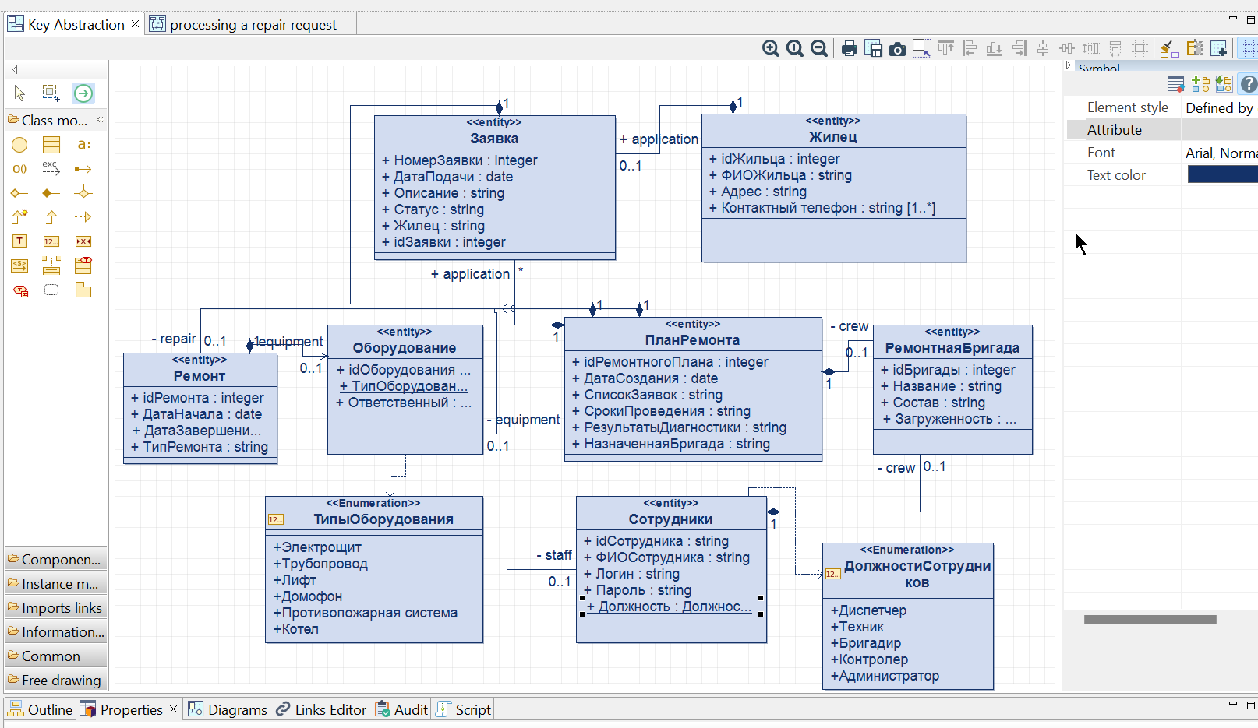
Далее создадим диаграмму динамики
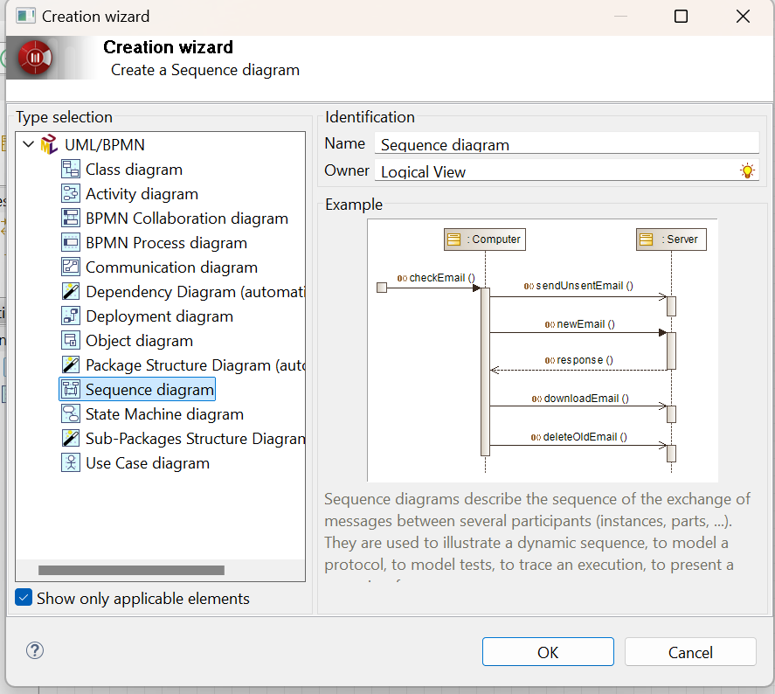
Созданная диаграмма динамики выглядит следующим образом:
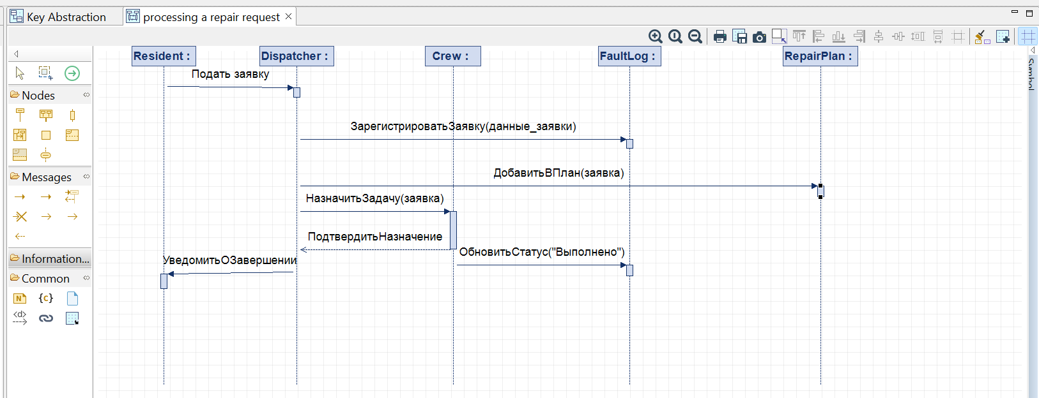

Вывод: в данной лабораторной работе были созданы диаграммы классов и диаграмм динамики (Sequence Diagram) в программе Modelio для бизнес-процесса «Содержание жилого фонда», отвечающей за эксплуатацию и поддержание исправности жилого фонда.

